Uvod

Svrha i ciljevi
Svrha programske opreme je omogućiti jednostavno i pregledno upravljanje osnovnim poslovnim procesima fitness studija. Sustav je namijenjen evidenciji članova, upravljanju članarinama, terminima, trenerima, rezervacijama i uplatama, uz smanjenje ručnog rada i mogućnosti pogreške pri svakodnevnom radu.

Glavni cilj sustava je digitalizirati i objediniti ključne funkcionalnosti poslovanja fitness studija u jednoj aplikaciji. Time se želi omogućiti brži pristup podacima, jednostavnije vođenje evidencija te pouzdanije upravljanje podacima o članovima, terminima i članarinama.

Opseg programske opreme
Programska oprema obuhvaća osnovne administrativne funkcije potrebne za rad fitness studija. Sustav omogućuje upravljanje podacima o članovima, trenerima, paketima, terminima, članarinama, rezervacijama i uplatama.
Glavni ulazi sustava su podaci koje djelatnik unosi putem korisničkog sučelja, kao što su osobni podaci člana, podaci o članarini, odabir paketa, podaci o terminu treninga, podaci o treneru te podaci o uplati. Sustav također koristi odabir povezanih podataka putem padajućih lista, primjerice za odabir člana, paketa ili termina.
Obrada unesenih podataka uključuje provjeru njihove ispravnosti, primjenu poslovnih pravila i spremanje podataka u bazu podataka. Sustav obrađuje zahtjeve korisnika za pregledom, pretraživanjem, unosom, izmjenom i brisanjem podataka te provodi validaciju poslovnih pravila, kao što su provjera datuma članarine ili povezanosti uplata s članarinom.
Izlazi sustava su prikazi podataka na zaslonu, uključujući popise, detaljne prikaze, potvrde uspješno izvršenih akcija i poruke o pogreškama u slučaju neispravnog unosa ili kršenja poslovnih pravila.

Kontekst programske opreme
Ova programska oprema razvija se kao zaseban informacijski sustav za upravljanje poslovanjem fitness studija. Sustav nije nastavak postojeće generacije proizvoda, već predstavlja samostalno rješenje osmišljeno za potrebe evidencije i upravljanja osnovnim poslovnim podacima u fitness studiju.
Sustav je usmjeren na internu upotrebu, prvenstveno od strane djelatnika koji upravljaju članovima, članarinama, terminima i rezervacijama te od strane trenera koji pregledavaju svoje rasporede. U ovom trenutku programska oprema nije zamišljena kao dio šireg integriranog sustava niti je povezana s vanjskim servisima ili drugim poslovnim aplikacijama.
Programska oprema koristi relacijsku bazu podataka PostgreSQL kao spremište podataka. Arhitektura sustava oblikovana je kao troslojna arhitektura, pri čemu su odvojeni prezentacijski sloj, poslovni sloj i sloj za pristup podacima.

Glavna ograničenja
Razvoj programske opreme ograničen je opsegom i zahtjevima studentskog projekta, zbog čega sustav obuhvaća samo reprezentativne funkcionalnosti potrebne za demonstraciju rada aplikacije i primjenu odabrane arhitekture.
Dodatno ograničenje predstavlja vrijeme izrade i opseg projektnog zadatka, zbog čega sustav neće obuhvaćati napredne funkcionalnosti poput online plaćanja, autentikacije više korisničkih uloga na višoj razini sigurnosti, integracije s vanjskim servisima ili naprednog izvještavanja.

Dizajn podataka

Interna struktura podataka programske opreme
Osnovne interne strukture podataka odgovaraju glavnim entitetima sustava, a to su: Član, Trener, Trening, Termin, Rezervacija, Paket, Članarina, Uplata, Dvorana, Raspored.
Podaci se između slojeva prenose u obliku objekata koji sadrže atribute pojedinog entiteta, kao što su identifikator, naziv, datum, status, cijena i ostala poslovno važna svojstva. Za prikaz složenijih zaslona koriste se i kombinirane strukture podataka, primjerice za prikaz članarine zajedno s pripadajućim uplatama ili termina zajedno s pripadajućim rezervacijama.
Interna struktura podataka uključuje i podatke za rad korisničkog sučelja, poput: listi vrijednosti za padajuće izbornike, rezultata pretraživanja, podataka za prikaz detalja odabranog zapisa, poruka o pogreškama i rezultatima validacije.

Globalne strukture podataka
U ovom sustavu globalnim strukturama smatraju se podaci koji se često koriste prilikom unosa, pregleda i validacije drugih zapisa. Takvi podaci uključuju: popis članova, popis paketa, popis trenera, popis termina, popis dvorana, popis treninga.

Privremene strukture podataka
U ovom sustavu ne koriste se zasebne privremene datoteke za pohranu podataka, već se privremeni podaci zadržavaju unutar memorije aplikacije tijekom rada korisnika. Privremene strukture podataka uključuju: trenutno učitane rezultate pretraživanja, privremeno unesene podatke u obrascima prije spremanja, podatke potrebne za validaciju unosa, trenutno odabrane stavke u master-detail prikazu, privremene liste za prikaz detalja povezanih zapisa.
Primjer privremene strukture podataka je zapis članarine koji korisnik uređuje na zaslonu prije konačnog spremanja u bazu, kao i privremeni popis uplata prikazan u detaljnom dijelu složenog zaslona.

Opis baza podataka
Kao dio aplikacije koristi se relacijska baza podataka PostgreSQL. Baza podataka služi za trajnu pohranu svih poslovnih podataka potrebnih za rad sustava za upravljanje fitness studijom. Model baze podataka sastoji se od sljedećih glavnih tablica:
- Clan
- Trener
- Trening
- Dvorana
- Termin
- Rezervacija
- Paket
- Clanarina
- Uplata
- Raspored
Svaka tablica sadrži primarni ključ kojim se jednoznačno identificira zapis, dok su veze između tablica ostvarene putem stranih ključeva.

Dizajn arhitekture i komponenata

Struktura programa
Programska oprema organizirana je prema troslojnoj arhitekturi koja se sastoji od sljedećih slojeva:
- prezentacijski sloj
- poslovni sloj
- sloj za pristup podacima
Prezentacijski sloj odgovoran je za komunikaciju s korisnikom. U tom sloju nalaze se zasloni, forme, tablični prikazi, pretraživanje podataka i unos podataka. Korisnik putem ovog sloja pregledava podatke i pokreće poslovne operacije.
Poslovni sloj zadužen je za provedbu poslovnih pravila sustava. U tom sloju provodi se validacija unosa, obrada korisničkih zahtjeva i kontrola ispravnosti poslovnih procesa, primjerice provjera članarine, provjera povezanosti podataka i složenija pravila koja se ne mogu svesti samo na osnovnu provjeru unosa.
Sloj za pristup podacima zadužen je za dohvat, spremanje, izmjenu i brisanje podataka u PostgreSQL bazi podataka. Ovaj sloj predstavlja vezu između poslovnog sloja i baze podataka te osigurava da ostatak aplikacije ne ovisi izravno o SQL upitima i strukturi baze.

Dijagram arhitekture

Alternative
Jedna od mogućih alternativa bila je jednoslojna arhitektura, u kojoj su korisničko sučelje, poslovna logika i pristup podacima objedinjeni u jednoj cjelini. Takav pristup bio bi jednostavniji za manji broj funkcionalnosti, ali bi otežao održavanje, testiranje i proširenje sustava.
Druga alternativa bila je MVC arhitektura, koja je prikladna za web aplikacije i pruža jasnu podjelu na model, pogled i upravljačku logiku. Iako je MVC prikladan za razvoj korisničkog sučelja, za potrebe ovog projekta troslojna arhitektura jednostavnije ističe poslovni sloj i sloj za pristup podacima, što je posebno važno zbog zahtjeva za testiranjem odvojenih slojeva.

Dijagram komponenti:

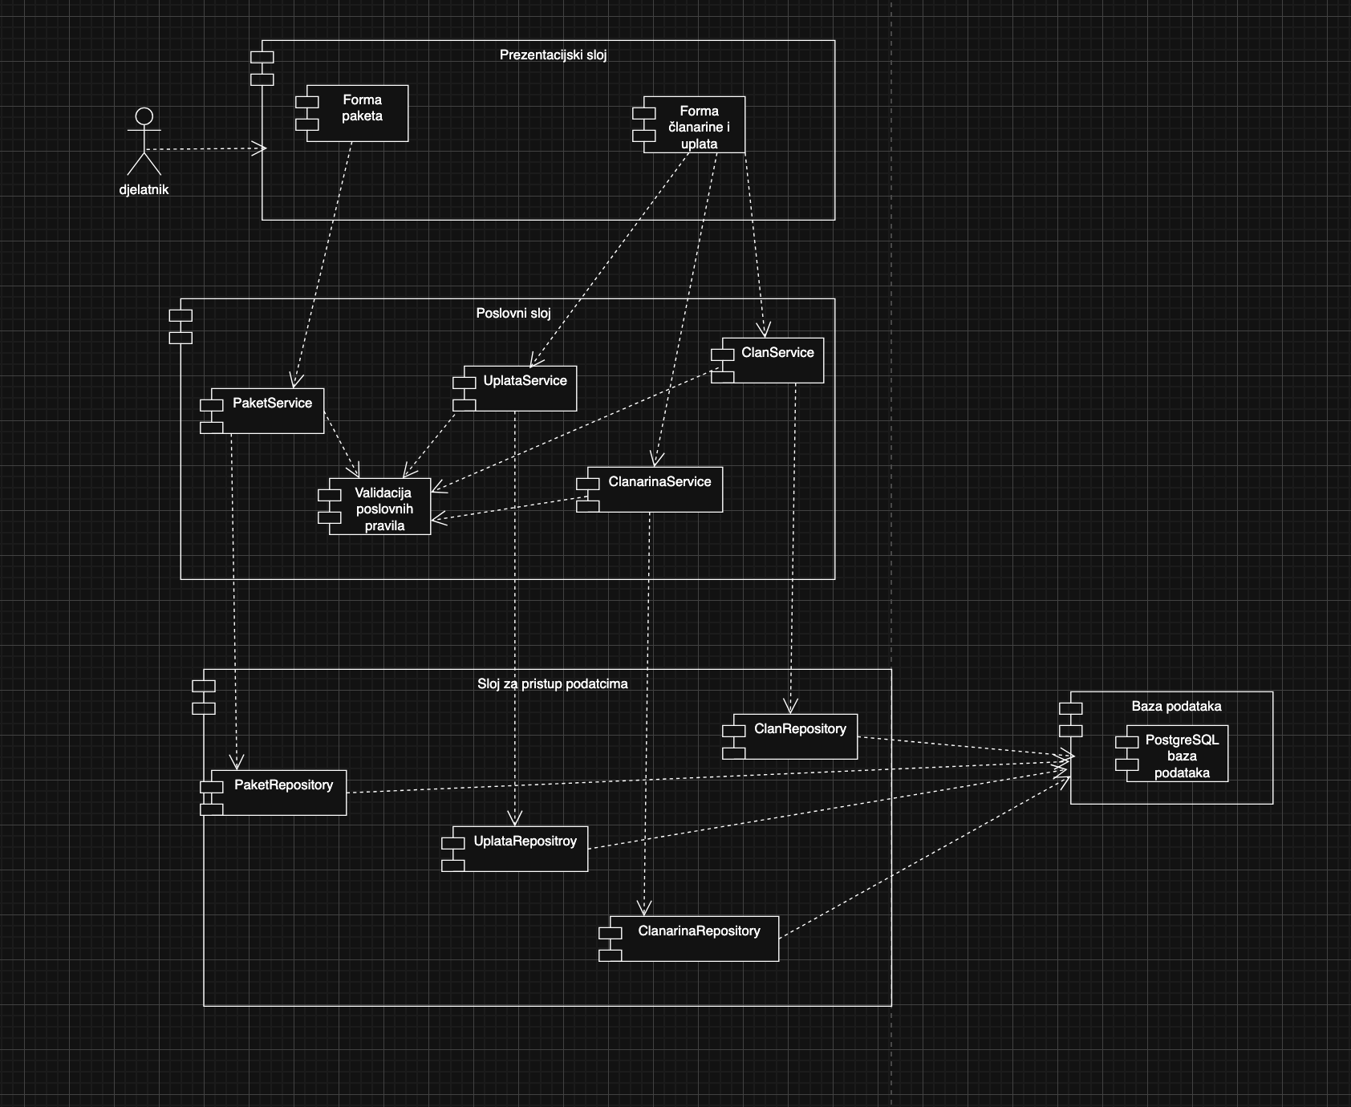

Opis komponenti
Komponenta 1 – Prezentacijski sloj

Opći opis komponente 1
Prezentacijski sloj predstavlja dio sustava s kojim korisnik izravno komunicira. Njegova osnovna zadaća je prikaz podataka, unos podataka, pregled i pretraživanje zapisa te pokretanje poslovnih operacija putem grafičkog korisničkog sučelja.
U okviru ove komponente implementiraju se dvije glavne forme: Forma paketa, koja predstavlja zaslon šifrarnika i Forma članarine i uplata, koja predstavlja zaslon tipa master-detail.
Prezentacijski sloj omogućuje djelatniku pregled postojećih podataka, unos novih zapisa, ažuriranje i brisanje podataka te odabir povezanih vrijednosti putem padajućih lista

Opis sučelja komponente 1
Ulaz u prezentacijski sloj čine: akcije korisnika putem tipki, obrazaca i tabličnih prikaza, unos podataka u polja forme, odabir podataka iz padajućih lista, zahtjevi za pregled, pretraživanje, spremanje, izmjenu i brisanje podataka
Izlaz iz prezentacijskog sloja čine: prikaz rezultata pretraživanja i navigacije kroz podatke, prikaz detalja odabranog zapisa, prikaz poruka o greškama i validaciji i x zahtjevi upućeni poslovnom sloju za obradu i spremanje podataka
Prezentacijski sloj koristi usluge poslovnog sloja putem servisnih komponenti: PaketService, ClanarinaService, UplataService I ClanService

Komponenta 2 – Poslovni sloj

Opći opis komponente 2
Poslovni sloj zadužen je za provedbu poslovnih pravila sustava i obradu zahtjeva koji dolaze iz prezentacijskog sloja. Ova komponenta predstavlja središnje mjesto poslovne logike aplikacije i osigurava da se svi podaci obrađuju u skladu s pravilima fitness studija.
Poslovni sloj sastoji se od sljedećih podkomponenti: PaketService, ClanarinaService, UplataService, ClanService i Validacija poslovnih pravila
Svaki servis obavlja operacije vezane uz određeni skup podataka, dok se validacija koristi za provjeru složenijih pravila prije spremanja podataka u bazu.

Opis sučelja komponente 2
Ulaz u poslovni sloj čine: zahtjevi iz prezentacijskog sloja za dohvat, spremanje, izmjenu i brisanje podataka, podaci uneseni kroz korisničke forme, zahtjevi za pretraživanje i dohvat povezanih podataka.
Izlaz iz poslovnog sloja čine: obrađeni podaci pripremljeni za prikaz korisniku, potvrde o uspješnim operacijama, rezultati validacije, poruke o poslovnim greškama, zahtjevi prema sloju za pristup podacima.
Poslovni sloj koristi repozitorije iz podatkovnog sloja: PaketRepository, ClanarinaRepository, UplataRepository, ClanRepository.

Komponenta 3 – Sloj za pristup podatcima

Opći opis komponente 3
Sloj za pristup podacima zadužen je za komunikaciju s PostgreSQL bazom podataka. Ova komponenta omogućuje dohvat i pohranu podataka bez da prezentacijski ili poslovni sloj izravno pristupaju SQL upitima i strukturi baze.
Sloj se sastoji od sljedećih podkomponenti: PaketRepository, ClanarinaRepository, UplataRepository, ClanRepository.
Repozitoriji predstavljaju logičku podjelu operacija nad pojedinim tablicama baze podataka.

Opis sučelja komponente 3
Ulaz u sloj za pristup podacima čine: zahtjevi poslovnog sloja za CRUD operacije, zahtjevi za dohvat pojedinačnih zapisa, zahtjevi za dohvat lista i rezultata pretraživanja, zahtjevi za dohvat povezanih podataka radi prikaza na formama.
Izlaz iz sloja za pristup podacima čine: podaci dohvaćeni iz baze podataka, rezultat izvršenih operacija spremanja, izmjene i brisanja, informacije o eventualnim greškama u radu s bazom.
Sloj za pristup podacima komunicira isključivo s PostgreSQL bazom podataka.

Komponenta 4 – Baza podataka

Opći opis komponente 4
Sloj za pristup podacima zadužen je za komunikaciju s PostgreSQL bazom podataka. Ova komponenta omogućuje dohvat i pohranu podataka bez da prezentacijski ili poslovni sloj izravno pristupaju SQL upitima i strukturi baze.
Sloj se sastoji od sljedećih podkomponenti: PaketRepository, ClanarinaRepository, UplataRepository, ClanRepository.
Repozitoriji predstavljaju logičku podjelu operacija nad pojedinim tablicama baze podataka.

Opis sučelja komponente 4
Ulaz u sloj za pristup podacima čine: zahtjevi poslovnog sloja za CRUD operacije, zahtjevi za dohvat pojedinačnih zapisa, zahtjevi za dohvat lista i rezultata pretraživanja, zahtjevi za dohvat povezanih podataka radi prikaza na formama
Izlaz iz sloja za pristup podacima čine: podaci dohvaćeni iz baze podataka, rezultat izvršenih operacija spremanja, izmjene i brisanja, informacije o eventualnim greškama u radu s bazom
Sloj za pristup podacima komunicira isključivo s PostgreSQL bazom podataka.

Opis sučelja

Model algoritma
Opis jezikom za oblikovanje programa (eng. Progam Design Language - PDL) pri čemu program napisan pomoću PDL nema oblik izvedbenog programa.

Ograničenja

Lokalne strukture podataka

Performanse

Ograničenja dizajna

Opis sučelja programske opreme
Opis sučelja programske opreme prema vanjskom svijetu.

Sučelja prema vanjskim uređajima
Opis sučelja prema ostalim računalima ili drugim uređajima.

Sučelja prema vanjskim sustavima
Opisati sučelja prema ostalim sustavima, proizvodima ili mreži. Opis ulaza i izlaza svakog od interaktivnih sučelja. Opis formata podataka za izlaz i provjere valjanosti primljenih podataka na ulazu. Učestalost razmjene podataka.

Sučelje prema korisniku
Sveobuhvatni pregled sučelja prema korisnicima koja će biti dizajnirana.

Dizajn korisničkog sučelja
Opis dizajna korisničkog sučelja programske opreme.

Opis korisničkog sučelja
Detaljan opis korisničkog sučelja uključujući slike grafičkih sučelja (prozora) ili prototipa.

Slike grafičkih sučelja (prozora)
Slikovito predočeno sučelje koje vidi korisnik.

Objekti i akcije
Opis svih objekata grafičkih sučelja (prozora) i akcija.

Pravila dizajna sučelja
Pregled svih konvencija i standarda korištenih za dizajn ili implementaciju korisničkog sučelja.

Dostupne komponente
Pregled dostupnih komponenata za implementaciju grafičkog korisničkog sučelja.

Opis sustava razvoja korisničkog sučelja

Ograničenja
Posebna ograničenja koja imaju utjecaj na dizajn ili implementaciju programske opreme. To mogu biti ograničenja tehnologije, dostupnost komponenti, zahtjevi za performansama, karakteristike krajnjeg korisnika, ograničenja projekta i ostalo.

Testiranje
Strategija testiranja i specifikacija osnovnog testnog slučaja.

Klase testova
Specifikacija testova koji će se provoditi uključujući koliko je moguće detalja u ovom trenutku. Naglasak je na funkcionalnom testiranju (eng. black-box) koje provjerava što cjelina radi odnosno da li zadovoljava zahtjeve te na strukturalnom testiranju (eng. white-box) koje provjerava kako cjelina radi.

Očekivani odziv sustava
Očekivani rezultati testiranja.

Granice performansi
Specijalni zahtjevi za performansama.

Identifikacija kritičnih komponenti
Navesti kritične komponente koje su kritične i zahtijevaju dodatnu pažnju tijekom testiranja.

Dodaci
Informacije koje nadopunjuju specifikaciju dizajna.

Matrica zahtjeva
Matrica koja prati zahtjeve komponenti i struktura podataka programske opreme.

Instalacije i paketi
Obzirnost prema nekim specifičnostima pakiranja programske opreme i instalacije.

Metrika dizajna koja će se koristiti
Opis metrike koja se koristi tijekom dizajniranja sustava.

Dodatne informacije

